目 录
上篇 结构化面试具体题型 2
（一）自我认知与岗位匹配 2
（二）综合分析能力 3
（三）人际沟通能力 5
（四）组织协调能力 7
（五）突发事件 8
（六）特殊题型 10
中篇 无领导小组面试题型 11
（一）无领导整体说明 11
（二）考试流程 12
（三）测评要素 13
（四）评价标准 14
（五）无领导中需要注意事项 14
下篇 农信社面试真题 15

上篇 结构化面试具体题型

（一）自我认知与岗位匹配
自我认知包括认知自己的价值观、人生方向和目标，认知自己的性格特征，认清自己的优势和劣势，觉察自己的情绪变化、原因等。
自我认知主要考查考生对自我构成的认知和反思，从而间接考查考生对未来工作的认知和反思；职位匹配则考查考生和报考岗位之间的能力匹配、兴趣匹配、专业匹配是否与农信社需求相匹配。
1.基本题型分类
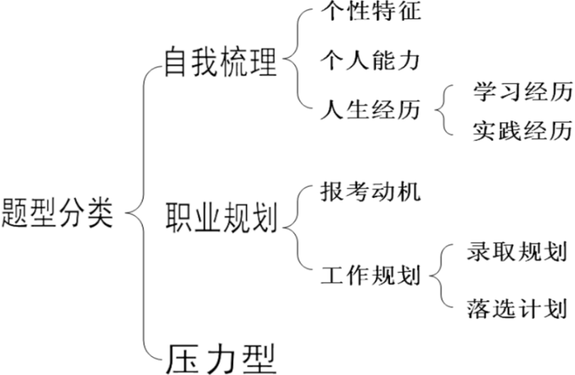
2.答题思路详解
（1）自我梳理类
答题结构：总-分-总结构；并列结构；递进结构
答题逻辑：认知逻辑（是什么、为什么、怎么办）；时间逻辑（过去、现在、未来）
（2）职业规划类自我认知题
除了自我梳理外，自我认知模块还包括职业规划和压力型题目。而职业规划可以从报考动机和工作规划两方面考查。
答题思路：开篇谈认识-中间谈动机-结尾展未来
（3）压力型自我认知题
答题思路：回应、解释、表态。
3.备考指导
由于该能力的考察主要是围绕应聘者自身和所报考的岗位，也就意味着往往可以提前准备。去年湖北农商行要求提前准备自我介绍，考生只要有准备地将个人的情况和职位的相关情况提前梳理出来，形成结构完整又颇具亮点的自我介绍，能够在考场上直接作答，减少思考时间，就能从其他考生中脱颖而出。

（二）综合分析能力
综合分析能力，由综合和分析两个部分组成。综合指的是把分析过的对象或现象的各个部分、各属性联合成一个统一的整体。分析是指把客观事物的整体分解为各个部分、方面、要素，以便逐个加以研究的思维方法。人们在实际思考问题的过程中，分析与综合往往是结合起来使用的，分析中有综合，综合中有分析。
1.测评要素
综合分析题的测评要素是考查考生能否对问题的本质做出明确、全面、透彻的分析判断。对事物既能从宏观方面总体考虑，又能从微观方面考虑其各个构成部分，同时注意整体部分之间及各个部分之间内在的有机的联系。
2.现象类答题结构与思路
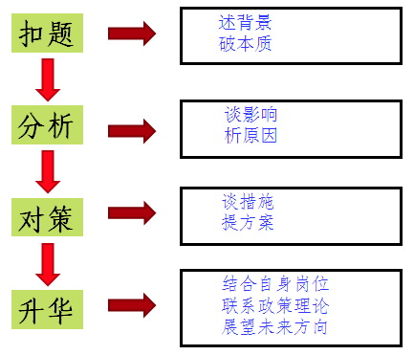
3.观点类-答题原则与思路
（1）答题原则：
①观点的性质定态度
根据观点的不同性质确定态度：如果属于警世名言，则侧重分析该句话的现实指导性；如果属于社会流行语，那么侧重其中的一个或几个要点谈自身的看法。
②讲话的身份定倾向
如果属于政要人物，特别是副省级以上一把手、二把手的讲话需要侧重谈意义，其他在社会政治、经济、文化等领域有一定影响力的人物的讲话，则需全面看待。
③辩证题目有侧重
对于辩证类的观点要以肯定为主，辨证为辅，在考官给出的评分要点中也是如此。
④举例生动显真情
在回答观点类题目的时候，适当举一些例子能够引起考官的关注，尽量选择比较新颖的事例，在讲述的时候一定要生动，让考官感受到考生对例子的深刻感悟。
⑤联系实际呈亮点
观点类题目与自我认知语职位匹配类题目结合比较密切，需要在最后的时候结合职业立场谈践行，在结合的时候一定要根据观点的含义进行密切联系。
（2）答题思路
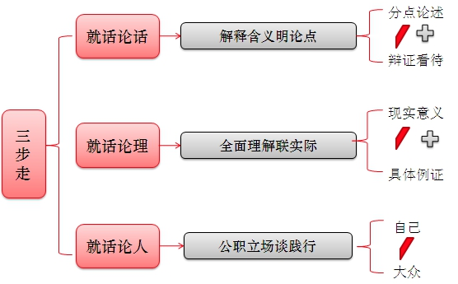
4.经典例题
【题目示例】利率市场化对商业银行有什么影响，怎么应对？
【作答指导】
本题对利率市场化对商业银行的影响以及具体应对措施进行了详细阐述，考生需要注意在答题内容较多时，可以先按照一定的逻辑顺序将其细分成不同层次或类别，然后用首先、其次、最后或第一、第二、第三等关联词来分别阐述。
【题目详解】
【扣题•表态】利率市场化对商业银行的影响是双方面的，既潜藏着风险，也蕴含着机遇。简而言之，对商业银行的影响主要有：【批注1：点明态度】
【分析•影响】首先，导致我国商业银行的竞争加剧、利润下降。一旦利率管制放开，金融机构之间存款与贷款的竞争就会加剧，银行利润也会因此而下降，对于业务单一、以存贷利差收入为主要利润来源的商业银行来说，这无疑是致命的打击。
其次，商业银行的客户结构和经营战略受到挑战，面临的风险和压力增加。在放开利率管制的情况下，银行生存的需求再也不能仅仅建立在单一存贷利差收入的基础上，商业银行必须在此基础上调整业务结构及经营战略，从而应对增加的风险和压力。
最后，商业银行的主要市场风险将是利率风险。所谓利率风险，指的是由于利率的变动导致资产价值与收益相对于负债成本和价值发生不对称的变化，而造成银行收入损失和资产损失的风险。从我国银行业的现状分析来看，我国商业银行由于利率市场化可能面临的利率风险主要有以下几种：利率结构风险、选择权风险、信用风险和收益曲线风险【批注2：分析利率市场化在竞争、客户结构和经营战略、风险等方面对银行带来的挑战。】
【对策•措施】在因此，我们要善于借鉴国际经验加以应对，具体而言，可以采取以下措施：
第一，采取新的资产负债管理模式，重点以控制利率风险为主。实行利率市场化的过程中，我国商业银行应把首要任务放在建立以控制利率风险为目的的管理体制上，确立控制利率风险的核心地位。
第二，建立高效合理的定价体系。利率市场化要求商业银行对新的金融产品进行开发定价，同时也要求调整传统金融产品的定价，在商业银行的运作步骤之中，金融产品的定价是很重要的一个部分，对综合收益的影响也很大。
第三，加大中间业务的发展。开发高收益和高附加值的中间业务，是我国商业银行在利率市场化进程中的必由之路。中间业务的范围涉及融资、衍生品、担保、管理等多个领域，有待国内商业银行的进一步拓展。
第四，开发新产品规避利率风险。金融产品的创新，能够达到调整利率风险的目的。加强金融市场的监管，加大内部控制力度，开展期货、期权相关的业务，都能够给商业银行提供更多的风险管理工具，这些都是商业银行加大自我控制力的有效手段。
第五，注重人才的培养。我国的商业银行长期处于利率管制的保护伞之下，银行缺乏利率风险意识，从业人员缺少利率风险控制的专业知识和技能。这就要求，我国商业银行在利率市场化的进程中，注重相关人才的培养，而且要做到专业化、高素质化，以此来应对未来激烈的竞争和风险，最终与国际接轨。【批注3：从多个维度采取措施使商业银行适应利率市场化。】

（三）人际沟通能力
1.题型特点
人际沟通是指两个或两个以上的人之间传递和交流信息、表达感情和需要的过程。通过人际沟通，人们可以相互交流消息、知识、经验、思想，增进相互了解；可以参照他人的想法而更好地做出决策，协调人们之间的行为；通过有效传递与交流解决问题，协调各方关系，化解矛盾冲突。
2.答题思路
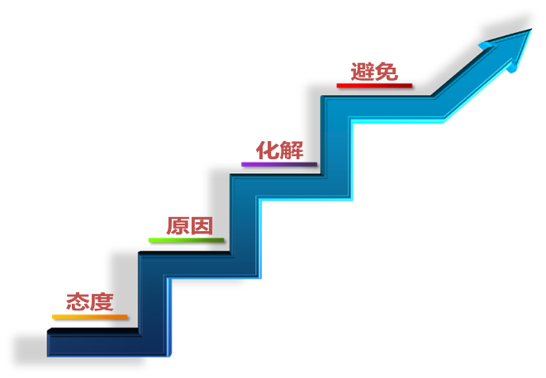
答题思路相对来说较为清晰，针对人际交往中的误解、矛盾、冲突等，“我”首先从意识层面表明自己的态度，也就是处理矛盾与冲突的基本原则是什么；接着全面分析造成矛盾或冲突的原因有哪些；针对这些原因“我”要采取各种方法和措施进行化解，消除误会、解决问题；最后为了避免再出现类似情况，“我”应该做好总结，如在今后的工作中如何从意识或行动上来避免类似情况发生。
3.经典例题
【题目示例】如果在工作和学习中遇到不好相处的同事或同学，你会怎么办？
【题目详解】
人和人之间是存在个性化差异的，所以与人相处时要选用合适的方法。如果在工作和学习中遇到不好相处的同事或同学，可能是我们之间的了解还不够，或者是我在和他们相处的时候使用的方法不正确，所以我会加强和同事或者同学的沟通，增进双方的了解，并尽快调整与他们相处的方法。【批注1：合理、有限的假设原因】
首先，人与人之间的相处最重要的就是真诚，在和他们相处的时候以诚待人，敞开自己的心扉，坦诚的对待同事或同学，不去欺骗他们，发自真心的去关心他们，只要真诚的对待身边的每一个人，也能够获得他们真诚的对待。
其次，多和同事或同学沟通，增进我们之间的了解，平时学习或者工作过程中遇到什么问题，多去向他们请教，多去参加集体活动，休息时间可以一起聊聊天，约出来一起吃饭，在他们有困难的时候尽自己的所能去帮助他们，双方熟悉后，关系会更加融洽。
最后，每个人的性格是不一样的，相处时学会换位思考，多去考虑别人的感受。 有的人性格比较认真，不喜欢开玩笑，在相处时态度认真一点，不要随便开玩笑，别人忌讳的话题，不要去谈。【批注2：依据原因，找出解决的方法】
我们在和别人相处的时候以诚相待，学会换位思考，相处时多了解对方，多关心对方，自然就会和周围的同事或同学相处好，营造良好的工作、学习氛围。

（四）组织协调能力
1.能力要求
依据目标，做出计划；看清各方面的关系，根据需要做出适当选择，及时做出决策；合理调配、安置人财物等资源。
2.答题思路
一个帽子+三个环节：目的意义——准备组织——协调控制——总结提升
①目的意义（帽子）：根据题目中的人、单位、事件分析来确定活动的重要性、要取得的效果、目的、意义、宗旨。
②准备组织：五大要素（时、地、人、财、物）+确定工作人员职责
③协调控制：协调+控制+本次活动中的重点难点
④总结提升：对本次活动的成果进行总结（结合活动类型特点）；或对本次活动取得的预想效果进行总结；或对本次活动的各工作人员表现工作过程进行总结；或对未来工作进行效果的扩大
3.经典例题
【题目示例】最近10个大学生要到农信社实习，领导让你负责这件事，你怎么安排？
【题目详解】
【目的意义】随着经济社会的发展，大学教育水平以及大学生的素质业在不断的提高，但是我们看到大学生队伍里还存在这样的问题：理论与实践想脱节；毕业后在人际关系、应对挫折、情绪调节等方面适应社会的能力还比较弱。如果他们在大学期间能够到单位实习或下基层锻炼，对于他们将来的健康发展意义重大。因此，有10位大学生到我们农信社实习，领导交办我负责，我会竭尽全力完成领导交代的任务，处理好这次实习的工作。
【准备组织】工作主要包括以下几点：
第一，我会和这10位大学生进行沟通，了解他们的实践经历、专业结构、性格特征、能力水平、专业特长等，并对他们的职业规划、亟须提升的能力、想要从事的目标岗位有个全面的把握和了解。
第二，我会和单位的各部门主管进行沟通，了解他们当前是否需要相关的人手帮忙，需要什么样的助手，例如：助手的能力要求，是否需要计算机特长、打字速度、文件处理能力；或者是否需要较强的文字写作水平、性格要求等等，争取做到物尽其才、人尽其用。
第三，在学生到单位实习期间，我会准备一个简单的迎接晚会，使得大学生可以体会到单位的温暖和同事们的热诚，也使得他们可以快速的融入到单位的文化氛围中来，提高在单位工作的激情与热情。
【协调控制】第四，在学生们实习的过程中，我会在工作之余，抽出时间，及时的和他们进行沟通和毕竟自己在单位有些经验，我也希望耐心的传授和讲解，争取他们在实习的期间，能够获取最大的进步。
第五，学生们实习结束之后，我会请10位实习生结合实习阶段的工作内容，每人写一份实习心得，以此了解大家的实习收获和存在的问题。最后会准备一个简单的欢送晚会，给予他们鼓励和激励，期待他们将来能够在以后的工作中继续努力。
【总结提升】实习结束后，我会对这次的大学生实习工作做一个总结工作，着重分析大学生在实习过程中出现的问题及解决的措施，向领导汇报，并做好登记备案工作，为以后的实习接待提供借鉴。大学生通过实习有助于实践能力的培养，也有利于单位以后人才的培养和选拔，我会向领导提出建议，建立接纳大学生实习的长效机制，为大学生健康成长提供机会，也会祖国的发展培养更多的后备人才。

（五）突发事件
1.题型特点
应急应变类试题是设置一个特定情景，要求考生处理其中突然发生的各种问题和矛盾，以此考查考生处理突发事件与棘手问题的能力。也就是要求考生面对意外事件的压力，能迅速地做出反应，并寻求合适的方法，使事件得以妥善解决的能力。
2.思路讲解
四步法：分析情况——确定任务——解决问题——总结提高
①分析情况：角色定位、事件分析。
②确定任务：依据角色定位和事件分析确定任务。
③解决问题
第一，妥善处理“人”：以人为本、坚持原则、兼顾灵活、请示领导；
第二，统筹管理“事”：工作为重、轻重缓急、有序处理、全面考虑；
第三，稳定把控“心”：心态稳定、快速反应、阳光心态；
第四、多角度析“题”：主体分析法、层层假设法、事件回溯法和要素调换法。
④总结提高：查漏补缺、未雨绸缪
3.经典例题
【题目示例】明天有一个专家的座谈会，可今天晚上专家给你打电话说他明天有重要的事情来不了了，你怎么处理？
【题目详解】
如果在会议召开前夕突然接到电话，得知一位与会专家无法按照原计划出席会议，此时我会迅速稳定情绪，根据会议的不同情况酌情应对，以冷静从容的态度，在尽可能不影响会议正常进行的前提下，妥善回应专家的缺席请求。【批注1：分析情况，提出解决问题的原则】
作为会议的组织者，我应该首先快速判断一下这位专家参会的必要性和重要性。
第一，如果该专家是核心与会人员之一，例如在会上发表重要讲话等，那就意味着该专家的缺席将会议效果产生重大影响。此时，我会委婉的向这位专家表示，此次座谈会有不少与会人员都非常期待该专家的精彩发言，他的出席对我们本次座谈会的召开至关重要，看看是否还有回旋的余地：
如果专家经过考虑，决定按原计划出席，那么我会诚挚的向该专家表示谢意；
如果专家表示明天确实有紧急的事务要去处理，那么我会询问一下专家能否在会议结束前赶到会场，是否需要我们提供一些协助等，尽可能通过会议流程的灵活调整，让专家能够在事务处理完毕后赶回会场；
如果该专家明天确实无法参加会议，我会询问一下该专家是否可以推荐其他熟悉会议议题的专家或学者代为出席会议，或者该专家能否提供一份代表他个人意见的权威材料，以便我们安排相关人员在会上进行宣读；
如果这样也难以做到的话，我会对专家此次的缺席表示遗憾，同时与其约定会议延期的合适时间。之后，我会根据领导的指示，将本次会议改为其他形式或延期举行。并在确定后尽快通知所有与会人员。
第二，如果该专家是列席人员之一，在其缺席不会对会议产生重大影响时，我会询问一下该专家是否有需要组织方代为在会上传达的个人意见，并保证在会议结束后将会议手册尽快寄到其所在单位。
之后，我会向其他会务组成员通知此事，并将会议中根据与会人员的具体人数确定的食宿、交通等相关事宜作出相应调整。【批注2：利用层层假设法，对可能出现的多种情况做出假设，并针对每种假设情况提出处理的措施，尽量保障此次会议顺利进行。】
事后，我也会积极的总结，为下一次的应急情况提供借鉴。当前的政府工作，经常会面临一些新情况、新形势、新问题，作为一名公务员，一定要不断的提高自己的应急应变能力，提高自己的业务能力和水平，从而在为人民服务的岗位上、在自己的本职工作中做出一番贡献。【批注3：总结提高】

（六）特殊题型
1.演讲类
（1）真题示例
①人无信不立，国无法不安。
②以“转变观念天地宽”为题，即兴演讲三分钟。
（2）答题原则
①语言艺术（口头语言和肢体语言 ）
②论点明确
③论证充分
④结构完整
（3）思路方法
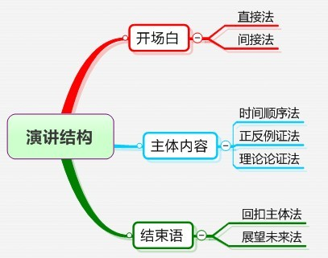
2.串词类
（1）真题示例
①用“规矩”、“困惑”和“创新”三个词，说一个发生在你身上的故事。
②用“互联网”、“创业”、“太阳”、“发电”、“惩罚”编一个故事。
（2）测评要素
①想象力
此类题目需要考生在短时间内发挥想象力，将看似关联性不强的词语或者仅凭开头或结尾的句子讲成一个精彩的故事或一段话。
②语言表达能力
此类题目需要考生在讲一段话或故事时表达要流畅、生动、有条理。
③逻辑思维能力
此类题目要求所讲的一段话或者故事要符合逻辑，不能太过牵强。
④应变与创新能力
此类题目考查考生从常规答题思维中能否迅速地转变思维，并精彩作答。
（3）答题原则
①基本原则：故事完整、言之有物、取向正确、内容合理
②高分原则：情节丰富、逻辑严密、立意深刻
（4）思路方法
分析词汇找关联——根据/确定主题联现实——融合信息讲故事

中篇 无领导小组面试题型

（一）无领导整体说明
无领导小组讨论采用情景模拟的方式对考生进行集体面试。它通过给一组考生若干与工作相关的问题，让考生们进行一定时间的讨论，来检测考生的组织协调能力、口头表达能力、辩论能力、说服能力、情绪稳定性、处理人际关系的技巧、非言语沟通能力（如面部表情、身体姿势、语调、语速和手势等）等各个方面的能力和素质是否达到拟任岗位的用人要求，以及自信程度、进取心、责任心和灵活性等个性特点和行为风格是否符合拟任岗位的团体气氛，由此来综合评价考生之间的优劣。
在农信社招考中，无领导小组讨论这种面试形式越来越为人所熟知。它要求一组考生（一般是5-7人一组，对于湖北农商行基本上是10人一组）在不指定组长的情况下，围绕给定的问题展开讨论。这种面试又分为两种形式，一是评价者不给考生指定任何角色（不定角色的无领导小组讨论），二是给每个考生指定一个彼此平等的角色（定角色的无领导小组讨论），但都不指定谁是领导，也不指定每个考生应该坐在哪个位置，而是让所有考生自行安排、自行组织，评价者只是通过安排考生的活动、观察每个考生的表现，根据考生在讨论中的言语和行为表现，对其相关能力和胜任特征做出相应的评价。

（二）考试流程
1.考生入场
考务人员在候考室对考生身份进行确认，并根据讨论的要求将考生进行分组。一般由工作人员引导，排队入场。敲门得到“请进”的允许后按顺序进入。一般考生入座的具体位置应该事先由考生抽签决定。进考场后，根据桌牌找到自己的座位，在椅子侧或椅子后站定；等考官示意可以坐下时，道谢后坐下；调整座椅时，避免发出刺耳声响。
考生落座后，主考官会宣读无领导小组会宣读指导语，示例如下：
无领导小组讨论指导语样例
大家好！欢迎大家参加今天的无领导小组讨论测试。
无领导小组讨论要求大家共同参与，就给定的主题进行讨论，形成一致意见。现在，我向大家介绍这次讨论的程序和要求。
小组讨论分为四个阶段：第一阶段是准备阶段，限时10分钟，要求考生阅读有关资料，明确自己的角色和任务，并准备3分钟的发言提纲；第二阶段是个人陈述阶段，限时3分钟，每位考生阐述自己的观点，个人陈述顺序由你们自行决定；第三阶段是自由讨论阶段，限时20分钟，每位小组成员要充分发表自己的意见，既可对自己的发言作补充、作解释，也可对别人的观点进行分析或提出不同的见解。在通过讨论形成小组的一致意见后，推选一位成员，汇报小组讨论的结果；第四阶段是被推荐人汇报小组讨论的结果，限时5分钟。现在请大家看材料，进行讨论前的准备，限时10分钟。现在开始计时。
2.阅读思考
计时开始后，考生开始阅读材料，思考问题。具体题目示例参照第一章第三部分无领导小组讨论题型介绍。
3.个人陈述
考生入座后，认真听面试考官的导语，按照导语的提示和要求作答。审好题目，快速阅读材料，掌握好时间，分配好思考时间和答题时间，可以粗略地罗列提纲。然后就问题的要求发表自己的意见，每人时长一般在5分钟以下。
4.自由讨论
在自由讨论阶段，可以根据自己的性格特征和实际情况来决定自己的角色。此阶段，考生既可以阐明自己的观点，也可以支持或反对他人的观点，同时还可以对自己或他人的观点进行总结。
小组讨论重要的是看考生在讨论过程中扮演了什么角色，无论充任哪一个角色，都要出色完成自己的角色，将普通的成员角色做出特色做出效果。要表现出主动参与、积极推进的态度，以团队利益为核心，最不能要的就是个人英雄主义。
5.总结陈述
总结陈述阶段一般是由小组中的一位考生对整个小组的观点进行汇总和陈述。在总结陈述阶段，考生要注意角色的选择。如果考生概况归纳能力较强，表达演绎能力比较好，可以尽量争取做总结陈述者，总结时候要条理清晰，分点论述，注意把控时间，言简意赅。这就要求在整个讨论过程中一定要认真听，理解好大家的观点，做好详尽的笔记，概括归纳能力要强。
6.考生退场
规定的讨论程序完成或规定的结束时间到时，得到考官、工作人员面试结束的示意或可以退场的提示后起立，鞠躬行礼：“谢谢各位考官。”然后将桌上的纸笔摆放整齐，不要将试题与考场草稿纸、记录笔等带出考场，将座椅轻轻放归原位，随工作人员依次走出，注意走姿和面部表情。队伍最后一位要注意轻轻将门关上。

（三）测评要素
无领导小组讨论面试主要测评考生的综合能力要素：
1.举止仪表：考生的体格外貌、穿着举止、精神状态。
2.言语表达：考生言语表达的流畅性、清晰性、组织性、逻辑性和说服性。
3.综合分析能力：能否对所提出的问题抓住本质、要点，充分、全面、透彻而有条理地加以分析。
4.人际协调能力：人际交往方面的倾向与技巧，善于处理复杂人际关系，调和各种冲突。
5.动机与岗位匹配性：对职位的选择是否源于对事业的追求，是否有奋斗目标，积极努力，兢兢业业，尽职尽责。
6.计划、组织、协调能力：能清楚设定完成工作所需步骤，并对工作的实施进行合理安排，妥当协调工作中所需要的各方面的支持。
7.应变能力：在实际情景中，解决突发性事件的能力，能快速、妥当地解决棘手问题。
8.情绪稳定性：情绪的自我控制能力，语调、语速的控制，言辞的遣措等是否有理智和节制，反映耐心、韧性，以及对压力、挫折、批评的承受能力。

（四）评价标准
通常情况下，考官是根据以下6条标准来选拔人才：
1.发言次数的多少、发言质量的高低、说理能否抓住问题的关键、能否提出合理的见解和方案。
2.是否能在提出自己见解和方案的同时，支持或肯定别人的合理建议。
3.能否倾听别人的反驳，在别人发言的时候不强行插嘴，是否具有批驳别人的技巧。
4.是否能够控制全局，消除紧张气氛；是否善于调解有争议的问题并说服他人，使每一个会议参加者都能积极思考，畅所欲言。
5.是否具有良好的语言表达、分析判断、反应、自控等能力以及是否具有宽容、真诚等良好的品质。
6.是否反应灵敏、言简意赅，发言主动。

（五）无领导中需要注意事项
1.发言要积极、主动
农信社无领导面试中，时间较短，所以考生一定要积极主动发言。
首先，在开始后要尽量抢先亮出自己的观点，不仅可以给考官们留下较深的印象，而且还有可能引导和左右其他考生的思想和见解，将他们的注意力吸引到自己的思想观点上来，从而争取充当小组中的领导角色。
其次，积极主动还表现在自己的观点表述完以后，应认真听取别人的意见和看法，以弥补自己发言的不足，从而使自己的应答内容更趋完善。
2.要努力在小组中奠定良好的人际关系基础
良好的人际关系可以使考生在无领导中不会树敌，其实在小组讨论中每一个考生的想法都是差不多的，在是否接受别人观点的考虑中，他会首先考虑他与你的熟悉程度和友善程度，彼此的关系越亲密，就越容易接受你的观点。若他认为彼此存在的是敌对的关系，那么对你的观点的拒绝就是对他的自我保护。
3.一定要把握住说服对方的机会
自由讨论环节，一定要试图说服对方，这时候时机就很重要了，不要在对方情绪激动的时候力图使他改变观点。因为在情绪激动时，对方的情感多于理智，过于逼迫反而可能使其更加坚持原有的观点，做出过火的行为，造成更难以改变的结果。而在自己发言时，要尽量做到论证充分，辩驳有力。
4.发言观点要明确
无论在个人陈述还是自由讨论环节，考生都应该有自己的观点和主见，不能人云亦云。也不要简单地附和说：“某某已经说过了，我与他的看法基本一致。”这样会使人感到你没主见，没个性，缺乏独立精神，甚至还会怀疑你其实根本就没有自己的观点。
5.礼仪要求必切记
尊重他人，不打断。在别人发言时一定要谦虚细听，仔细记录，不要轻易打断别人说话。整个过程态度要真诚，自己也不要滔滔不绝地说得没玩没了，要学会简明扼要的阐述观点，戒骄戒躁。尽量不要使用粗话、方言等，要顾及谈话对象，正式场合，这样的用语不恰当。
6.说服技巧要灵活
在讨论中不要直接否定他人观点，这样可能会遭到他人的攻击，需要掌握灵活的说服技巧，这样才能避免树敌，又能体现自身的沟通能力。
论辩中要多采取事实论证的方式，多去用例子证明，以充实自己的论点。

下篇 农信社面试真题
2020年1月11日广西农信社面试真题
（面试形式：结构化）
桂林
1.随着国家科技的进步，智能+逐渐代替了互联网+，你怎么理解？
2.现在有人说独生子女比较要强，不好相处，请你联系自己的实际经历，谈谈您如何与朋友和同学交往的？从中获得怎么样的经验教训？
玉林博白
1.谈谈你的应聘优势。
2.你认为哪些素质对你应聘的岗位比较重要？
3.谈谈你对国家连续三年在新闻媒体上对互联网+以及人工智能大肆宣传的解读。
4.作为银行柜员，有位老人拿大量的零钱来兑换，但这时银行网点现金不够客户兑换，而客户觉得银行兑换零钱天经地义，他因此而发火，你怎么办？

